**豆粕期权周报**

1. **标的上周走势回顾:**

国内豆粕主力合约M2001上周开盘价2820，收盘价2899，单周上涨2.76%。上周豆粕完成主力合约换月，M2001合约周一就延续上涨，随后几天涨势放缓，保持偏强震荡。

1. **国际市场方面：**

美国农业部在新的月度供需报告中将2019年美豆播种面积下调到7670万英亩,较7月预估数据下调330万英亩,预计美豆单产为48.5蒲式耳/英亩,与上月数据持平,预计美豆总产量为36.80亿蒲式耳,将降至2013年以来的最低水平。

巴西油籽加工协会( Abiove)周五称,巴西2019年大豆出口量料为7,200万吨高于2018年出口量6,810万吨。报告称,因美中贸易争端仍在持续,中国买家已经暂停进口美豆,因此预计中国对巴西大豆进口需求将增加。

美国农业部公布的周度作物生长报告显示,截止8月11日当周,美国大豆优良率继续保持在54%，美豆开花率和结荚率分别为82%和54%,较常年明显滞后。当前产区局部出现的干燥天气并不是市场关注的重点,由于美豆生长进度偏慢,9月中下旬遭遇秋季霜冻影响的概率较常年明显增加。

1. **国内方面：**

上周五，国内豆粕现货行情多稳。其中，大连地区油厂豆粕价格：43%蛋白：8-9月基差1909+110。天津地区行情油厂豆粕价格：43%蛋白：8-9月基差1909+50。广东东莞地区油厂豆粕价格：43%蛋白：2910元。广西防城港外资地区油厂豆粕价格：43%蛋白：2900元/吨。连云港地区油厂豆粕价格：43%蛋白：2910元/吨。

1. **下周预期：**

上周五美豆继续上涨，市场担忧美豆产量，提前反应USDA月度供需报告的潜在利多，而周一USDA报告发布后，美豆却大幅下跌，虽然有玉米产量的关联影响，但跟之前的提前反应也不无关系，此外中美贸易的紧张关系也继续压制美豆走势。国内方面，中国企业停止美豆进口，巴西大豆出口优势提升，基差继续高位运行，进口成本攀升给豆粕市场带来支撑，但7月份需求仍没有改善，预计国内豆粕本周仍将偏强震荡。

1. **期权操作建议：**

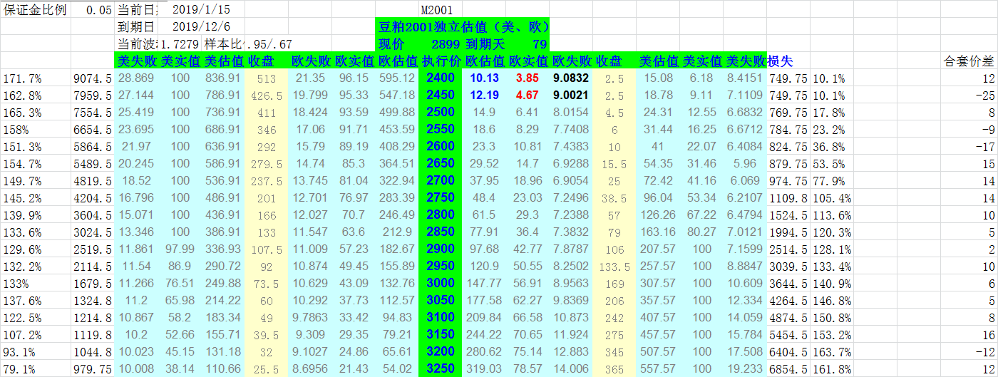

标的上周偏强震荡，波动水平一般。期权方面1909合约到期，2001合约时间太长，不建议过早介入。

**金鹏经济研究所**

**联系电话：66211412**

**免责声明：本研究报告由金鹏经济研究所提供，其中观点仅代表分析师个人观点，出现的价位及操作建议仅体现分析师个人分析思路，分析师力求报告内容所述信息的可靠、准确及完整，但不保证报告所述信息及结论的准确性。本报告所提出的观点、结论和建议仅供投资者参考，不能当然作为投资研究决策的依据，也不能成为本公司承担明示或暗示的道义或法律责任的依据。**